FÜÜSIKAOLÜMPIAADI KOOLIVOOR

LAHENDUSED 12. KLASSILE

1. Antud
h_{A} = 4 h_{B} mv² / 2 = mgh ; v² = 2gh ;
Leida v_{A}/ v_{B} - ? v_{A}² / v_{B}² = 2gh_{A} / 2gh_{B} ; v_{A} / v_{B} = √h_{A} / h_{B} = √ 4 = 2

2 . Antud :
m₁ = 60 kg m₂v₂ = (m₁+m₂)v ma = μmg a = v
v₁ = 0
m₂ = 500 g v = 0, 165 m/s
v₂ = 20 m/s
μ = 0, 05 s = v²/2μg s = 0, 027 m
Leida :
3 .
Antud: mg = mv²/R
R_{k} = 1760 km
F_{m} = 6F_{k} v ≈ 1, 7 km/s
Leida : v

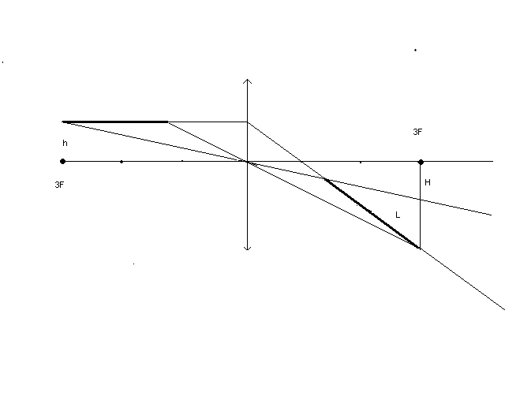
4. Naela kujutise õige ja korrektne konstrueerimine (3p)

Jooniselt on näha, et naela kujutis on naela otspunktide kujutisi ühendav sirglõik, kusjuures kehtib seos
- L² = (k₁ - k₂ )² + (H₁ – H₂ )² (1p)
Lahendused 12. kl. järg

- Läätse valemi abil naela kujutise otspunktide kauguste leidmine läätse tasandist:

1/k₁ = 1/f -1/a₁ = 1/f- 2/3f = 1/3f → k₁ = 3f (1p)
Analoogiliselt leiame, et k₂ = 2f/3 (1p)

- Kuna H₁ /h = k₁/a₁ = 3f/3f /2 = 2 , siis H₁ = 2h (1p)
Analoogiliselt leiame, et H₂ = h/2 (1p)

- L² = (k₁ - k₂ )² + (H₁ – H₂ )² = 9/4 (f² + h²) (1p) , kust L = 3∙59,9 /2 = 90 mm ( 1p )

5.
- Vaatleme ühte plaati teise plaadi poolt tekitatud elektriväljas (2p)

- Kui vaatleme plaati laenguga q selle plaadi elektriväljas, mille laeng on 3q, siis

F = qE (1p)

- Teise plaadi laengu pindtihedus σ = 3q/S (1p)

ja tema poolt tekitatud elektrivälja tugevus E = σ/2ε ₀ = 3q/2Sε ₀ (2p)

- Seega mõjutab laenguga 3q plaati laenguga q plaati jõuga

F = qE = q · 3q/2Sε ₀ = 3q² /2Sε ₀ (2p)

- Kuna Newtoni II seaduse kohaselt mõjutavad kaks keha teineteist arvuliselt võrdsete vastassuunaliste jõududega, siis ongi ühenimeliste laengute korral kahe plaadi vaheline tõukejõud

F = 3q² /2Sε ₀ (2p)

